PFR : Distributeur automatique de produits Bio à Bordeaux

DOCUMENT D’ETAPE 4.3 : décisions marketing opérationnelles relatives à la distribution
La rédaction de ce document consiste à retranscrire de manière formalisée l’application à votre PFR de concepts relatifs au thème désigné par le titre.
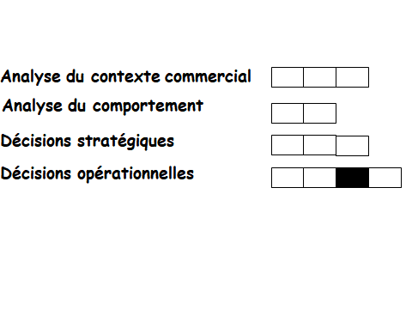

Consignes pour valider les compétences suivantes

Choisir un circuit de distribution
Argumenter le choix du circuit

Rappel du triangle de positionnement
Rappel de l’élément moteur du mix
Proposez et argumentez le choix d’un canal de distribution

Rappel du triangle de positionnement
En haut : Pratique (gain de temps), bénéfique à la préservation de l’environnement, consommation alimentaire saine
En bas à gauche : praticité (pas d’attente en caisse, tous les produits sont au même endroit)
En bas à droite : la plupart du temps, di monde dans les rayons des concurrents et à la caisse + ne sont pas ouverts 24h/24

Canal proposé :

PRODUCTEUR – DISTRIBUTEUR – CONSOMMATEUR

Argumentation :

Comme notre produit est un distributeur automatique de produits bio, le canal PRODUCTEUR – DISTRIBUTEUR – CONSOMMATEUR est le seul possible.

Nos produits venant de producteurs de la région aquitaine sont achetés puis directement mis dans le distributeur automatique pour être finalement achetés par les consommateurs. C’est un canal court, il n’y pas besoin de passer par des détaillants, des grossistes…

Nous avons déjà défini dans le DE 4.2 le taux de marge après achat au producteur en demandant à l’ancienne gérante du BIOCOOP de Pessac.

Rappel du taux de marge :

Nous devons donc classer les aliments par rayons et ainsi appliquer un taux de marge spécifique à chaque rayon. Ce taux de marge est différent en fonction du chiffre d’affaires réalisé dans chaque rayon. En effet, c’est moi qui choisis le taux de marge pour chaque rayon mais ces derniers pourront changer après quelques mois de vente en fonction du chiffre d’affaires par rayon. Par exemple, si les fruits et légumes se vendent beaucoup, nous pourrons légèrement augmenter le taux de marge. Basons-nous sur les taux de marge de l’ancien BIOCOOP de Pessac.

Bien que notre distributeur ne soit pas disposé comme un réel magasin il est tout de même organisé en rayons/catégories.
- Les rayons sec (pâtes, riz, fruits sec (noisettes, amandes, noix de cajou…) : taux de marge 30%
- La boulangerie : taux de marge 25%
- frais (yaourt, lait, viande, beurre…)
- Fruits et légumes : taux de marge 30%

Le résultat TTC s’obtient après application de ce % mais le résultat Net ne peut être obtenu qu’après un calcul comptable et déduction des vols, pertes, produits périmes.

